 [Перевод: казахский - русский - www.onlinedoctranslator.com](https://www.onlinedoctranslator.com/ru/?utm_source=onlinedoctranslator&utm_medium=docx&utm_campaign=attribution)

**Лекция номер 2. Запускаем AutoCAD и примитивы и работаем**

В зависимости от установки после запуска AutoCAD откроется диалоговое окно «Запуск». Это окно содержит следующие кнопки:

Открыть чертеж — открыть предыдущий чертеж. Позволяет выбрать одно из последних открытых изображений и импортировать его в AutoCAD. Чтобы ввести файл, которого нет в списке, нажмите кнопку «Обзор».

«Начать с нуля» — область «Настройки по умолчанию» — для построения графиков, в которых установлены британские (футы и дюймы) или метрические (миллиметры) единицы измерения.

* **Британский (футы и дюймы)**- акад. дедвейт. Создайте новое изображение, используя Британскую систему измерений по шаблону. Кроме того, область рисования, называемая пределом рисования, равна 12×9 дюймов.
* **Метрика**- акад. дедвейт. Создайте новое изображение, используя метрическую единицу измерения согласно шаблону. Также область рисования, называемая пределом изображения, размещается равной 429×297 дюймов.

**Используйте шаблон**- рисование по шаблону (по документу, как пользователь основы нового чертежа). В области Выбор шаблона: выбирается шаблон, содержащий необходимые сборки для чертежа. В списке отображаются файлы шаблонов с расширением DWT, найденные в пути по умолчанию, указанном в диалоговом окне «Параметры». Шаблон определяет различные настройки изображения, включая пользовательский слой, тип линии и наборы выходных типов.

**Используйте мастер**- вызов мастера для передачи параметров нового рисунка. В области «Выбор мастера»: рабочее пространство AutoCAD.Предусмотрено 2 режима автоматической настройки – детальная подготовка Advanced Setup и быстрая подготовка Quick Setup.

Детальная подготовка расширенной настройкиРабочее место Автокад позволяет задать полные параметры сборки: «Единицы» для указания единиц длины и угла, «Измерение угла» для указания начала отсчета угла и «Направление угла» для указания направления измерения для определения границы области рисования площади.

**Вызов системы отсчета**

 Доступ к электронному документу в программе вы можете получить в любое время в рабочее время AutoCAD. Для этого выберите раздел «Помощь» в строке меню. Альтернативный вариант — нажать кнопку F1 в ряду функциональных клавиш командной строки? введя символ или в стандартной панели инструментов**** икона.

**Пользовательский интерфейс Автокад**

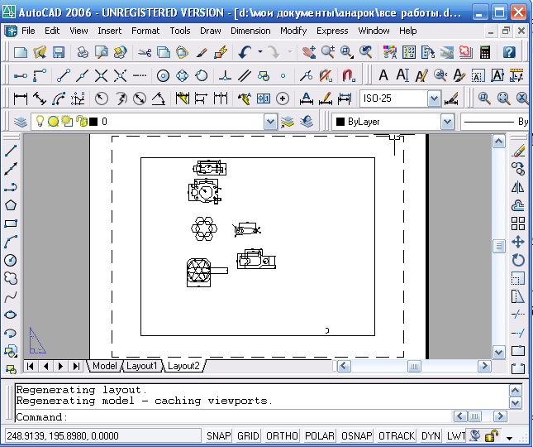

Рисунок 1 – Рабочий стол AutoCAD

Рабочий стол AutoCAD для Windows содержит следующие объекты и элементы управления:

* Строка меню- расположен внизу заголовка программы;
* Нежелательная панель инструментов:
* **Стандартный**Панели (стандартные) и Styles (стили) – расположены на второй строке от заголовка;
* Панели Layers (слой) и Properties (свойства) – третья строка;
* Панели инструментов «Рисование и изменение» — правый и левый столбцы;
* Строка состояния — нижняя часть окна программы;
* Окно командной строки расположено в верхней части строки состояния;
* Графическое поле занимает остальную часть рабочего стола.

**Строка меню**

Строку меню можно изменить, добавив или удалив нужные или другие разделы. Для этого выберите необходимый раздел в строке меню и выполните следующее действие: Инструменты→Настройка→Интерфейс..., в появившемся диалоговом окне Настройка пользовательского интерфейса перейдите к пункту Настройка, откройте панель Меню в разделе Кастомизация. в области «Все файлы CUI» и отметьте нужные разделы.

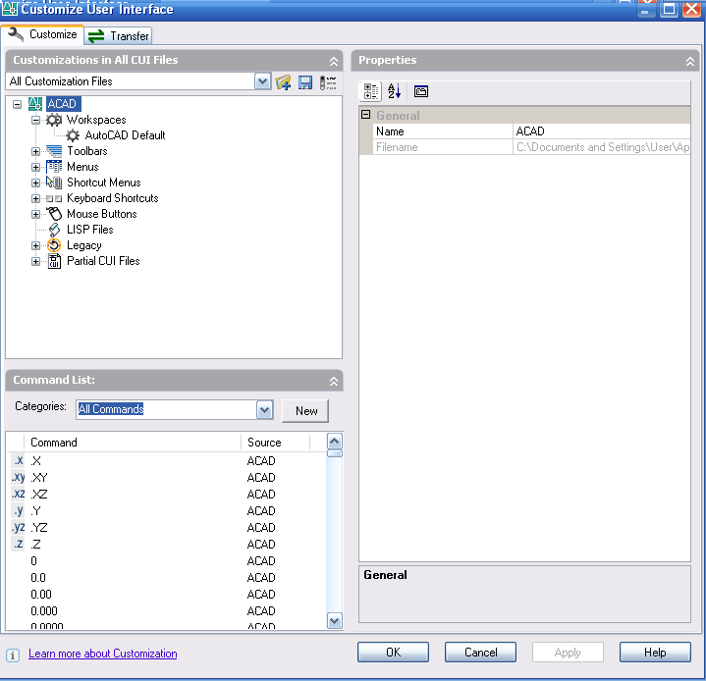

Рис. 2. Диалоговое окно «Настройка меню»

Строка меню содержит следующие разделы:

* **Файл**- команды работы с файлами: создание файлов, открытие, сохранение, нажатие, экспорт и другие форматы;
* **Редактировать**- инструменты редактирования графической части рабочей области программы и работы с буфером замены;
* **Вид**- команды управления экраном, панорамирование, стирание невидимых линий, рисование, управление настройками дисплея, настройка необходимой панели инструментов.
* **Вставлять**- команды размещения блоков, внешних объектов, других дополнительных объектов;
* **Формат**- команды работы со слоем, цветом, типом линии; управлять стилем текста, размером, типом маркера, стилями многострок; единицы измерения, команды задания границ рисования;
* **Инструменты**- управление системой и экранами пользователей; инструменты настройки параметров рисования и работы с пользовательской системой координат;
* **Рисовать**- рисование команд;
* **Измерение**- команды настройки измерений и управления параметрами измерений;
* **Изменить**- команды редактирования элементов чертежа;
* **Окно**- многооконный режим работы с чертежами;
* **Помощь**- отображение гипертекстового скрытого слова на экране;